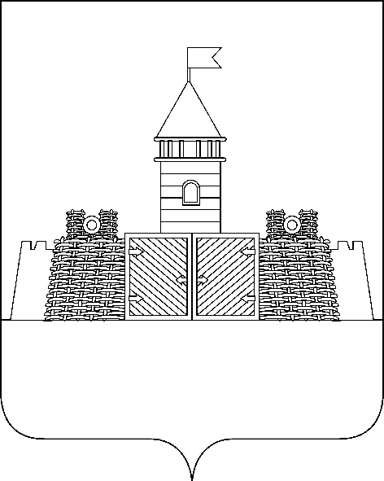

УПРАВЛЕНИЕ ОБРАЗОВАНИЯ И МОЛОДЕЖНОЙ ПОЛИТИКИ АДМИНИСТРАЦИИ
МУНИЦИПАЛЬНОГО ОБРАЗОВАНИЯ АБИНСКИЙ РАЙОН

ОТДЕЛ ПО ФИЗИЧЕСКОЙ КУЛЬТУРЕ И СПОРТУ АДМИНИСТРАЦИИ МУНИЦИПАЛЬНОГО ОБРАЗОВАНИЯ АБИНСКИЙ РАЙОН

П Р И К А З

от _17.09.2018__ года № _930__/_150__

г.Абинск

О проведении соревнований муниципального этапа по настольному теннису в рамках XII Всекубанской спартакиады среди учащихся 9-11 классов общеобразовательных организаций муниципального образования Абинский район «Спортивные надежды Кубани»
в 2018 - 2019 учебном году

Во исполнения совместного приказа управления образования и молодежной политики администрации муниципального образования Абинский район, отдела по физической культуре и спорту администрации муниципального образования Абинский район от 11 сентября 2018 года № 890/141 «Об организации и проведении I и II этапов ХII Всекубанской спартакиады среди учащихся общеобразовательных организаций муниципального образования Абинский район «Спортивные надежды Кубани» в 2018 - 2019 учебном году», в целях пропаганды здорового образа жизни, определения уровня двигательной активности обучающихся, степени их вовлеченности в систематические занятия физической культурой и спортом, отбора сильнейших участников общеобразовательных организаций для участия в последующих этапах соревнований управление образования и молодежной политики совместно с отделом по физической культуре и спорту администрации муниципального образования Абинский район п р и к а з ы в а ю т:
1. Провести соревнования по настольному теннису в соответствии с совместным приказом управления образования и молодежной политики администрации муниципального образования Абинский район, отдела по физической культуре и спорту от 11 сентября 2018 года № 890/141 «Об организации и проведении I и II этапов ХII Всекубанской спартакиады среди учащихся общеобразовательных организаций муниципального образования Абинский район «Спортивные надежды Кубани» в 2018 -2019 учебном году» в два этапа:

- до 12 октября 2018 года полуфинальные соревнования муниципального этапа по настольному теннису провести в зонах (Абинская, Ахтырская, Холмская) и округе (Прикубанский), место и время проведения соревнований определяется участниками путем согласования);
- 13 октября 2018 года в 9 – 00 часов провести финальные встречи этапа (муниципального) соревнований по настольному теннису среди учащихся 9-11 классов общеобразовательных организаций муниципального образования Абинский район.
Место проведения финальных встреч соревнований по настольному теннису: город Абинск, ул.Мира, 2 (муниципальное бюджетное учреждение спортивная школа "Виктория" муниципального образования Абинский район (далее – МБУ СШ «Виктория»).
2. Директору МБУ СШ «Виктория» (Синюк):
- обеспечить организацию и проведение муниципального этапа соревнований по настольному теннису в соответствии с Положением;
- предоставить место для проведения финальных соревнований по настольному теннису.
3. Руководителям общеобразовательных организаций:
- обеспечить участие команд учащихся 9 -11 классов в финальных соревнованиях муниципального этапа по настольному теннису ХII Всекубанской спартакиады среди учащихся общеобразовательных организаций муниципального образования Абинский район «Спортивные надежды Кубани»
- провести инструктаж с участниками соревнований по технике безопасности, правилам поведения в пути следования и во время проведения соревнований;
- возложить ответственность за жизнь и здоровье детей в пути следования и во время проведения соревнований на представителя команды;
- организовать подвоз участников соревнований к месту соревнований за счет средств, предусмотренных в бюджете образовательного учреждения на подвоз учащихся.
4. Представителю команды предъявить в мандатную комиссию следующие документы:
а) именную заявку;
б) копию приказа общеобразовательной организации о командировании команды на соревнования и о назначении ответственного за жизнь и здоровье участников в пути следования, при выступлении на соревнованиях;
в) ученический билет с фотографией (продлен на 2018-2019 учебный год).
5. Возложить ответственность за общее руководство подготовкой и проведением соревнований по настольному теннису на заместителя директора муниципального бюджетного учреждения дополнительного образования «Дом детского творчества» муниципального образования Абинский район (далее - МБУ ДО образования «Дом детского творчества») Толмачеву Л.Н. (по согласованию).

6. Контроль исполнения настоящего приказа возложить на заместителя начальника управления образования и молодежной политики Марукян Е.Г., главного специалиста отдела по физической культуре и спорту Мазанка Н. В.

Начальник управления образования Начальник отдела по
и молодежной политики физической культуре и спорту
_____________С.Н.Филипская _______________ С.А.Саенко

